TIẾT 13: KẾ HOẠCH BÀI DẠY ÂM NHẠC 5
CHỦ ĐỀ 4: KẾT NỐI YÊU THƯƠNG (4 TIẾT)
TIẾT 1: Khám phá âm nhạc dân gian của các dân tộc trên thế giới.
Hát: A-ri-rang khúc hát quê hương
(theo giai điệu bài dân ca Hàn Quốc, lời Việt: Đặng Châu Anh)

I. YÊU CẦU CẦN ĐẠT
1.Kiến thức
- HS biết hát một bài dân ca của Hàn Quốc
-HS biết hát theo giai điệu và lời ca
- Biết hát kết hợp gõ đệm theo bài hát
.

2. Năng lực

a.Năng lực chung
- NLC1: Có thói quen trao đổi, giúp đỡ nhau trong học tập, biết cùng nhau hoàn thành nhiệm vụ học tập theo sự hướng dẫn của thầy, cô.
- NLC2: Dựa trên hiểu biết đã có, biết hình thành ý tưởng mới đối với bản thân.
- NLC3: Hiểu được nhiệm vụ của nhóm và trách nhiệm, HĐ của bản thân trong nhóm sau khi được hướng dẫn, phân công.

3. Năng lực âm nhạc
- NLÂN1: Kể tên, cảm nhận được vẻ đẹp của tác phẩm âm nhạc dân ca nước ngoài qua HĐ Khám phá.
- NLÂN2: Nghe và vận động được theo nhịp điệu của bài A-ri-rang khúc hát quê hương; thể hiện được cách hát luyến và liền tiếng trong bài; hát kết hợp vận động phụ hoạ.

3. Phẩm chất
- PC1: Yêu thương, tôn trọng bạn bè, nền văn hoá của các dân tộc trên thế giới.
- PC2: Yêu quê hương, yêu Tổ quốc, tôn trọng các biểu trưng của đất nước

II. ĐỒ DÙNG DẠY HỌC

1.Giáo viên : Đàn, loa,bảng phụ

2. Học sinh: SGK, thanh phách

III. CÁC HOẠT ĐỘNG DẠY HỌC:
HOẠT ĐỘNG CỦA GIÁO VIÊN | HOẠT ĐỘNG CỦA HS
1. KHỞI ĐỘNG: 3p  - Nhắc HS giữ trật tự khi học. Lớp trưởng báo cáo sĩ số lớp.  -GV cho HS khởi động bài hát Aramsamsam .  -GV mở nhạc hoặc video và vận động cùng với HS.  2. KHÁM PHÁ (18P)  Nội dung khám phá: Khám phá âm nhạc dân gian của các dân tộc trên thế giới  + Trình chiếu bức tranh chủ đề và hỏi  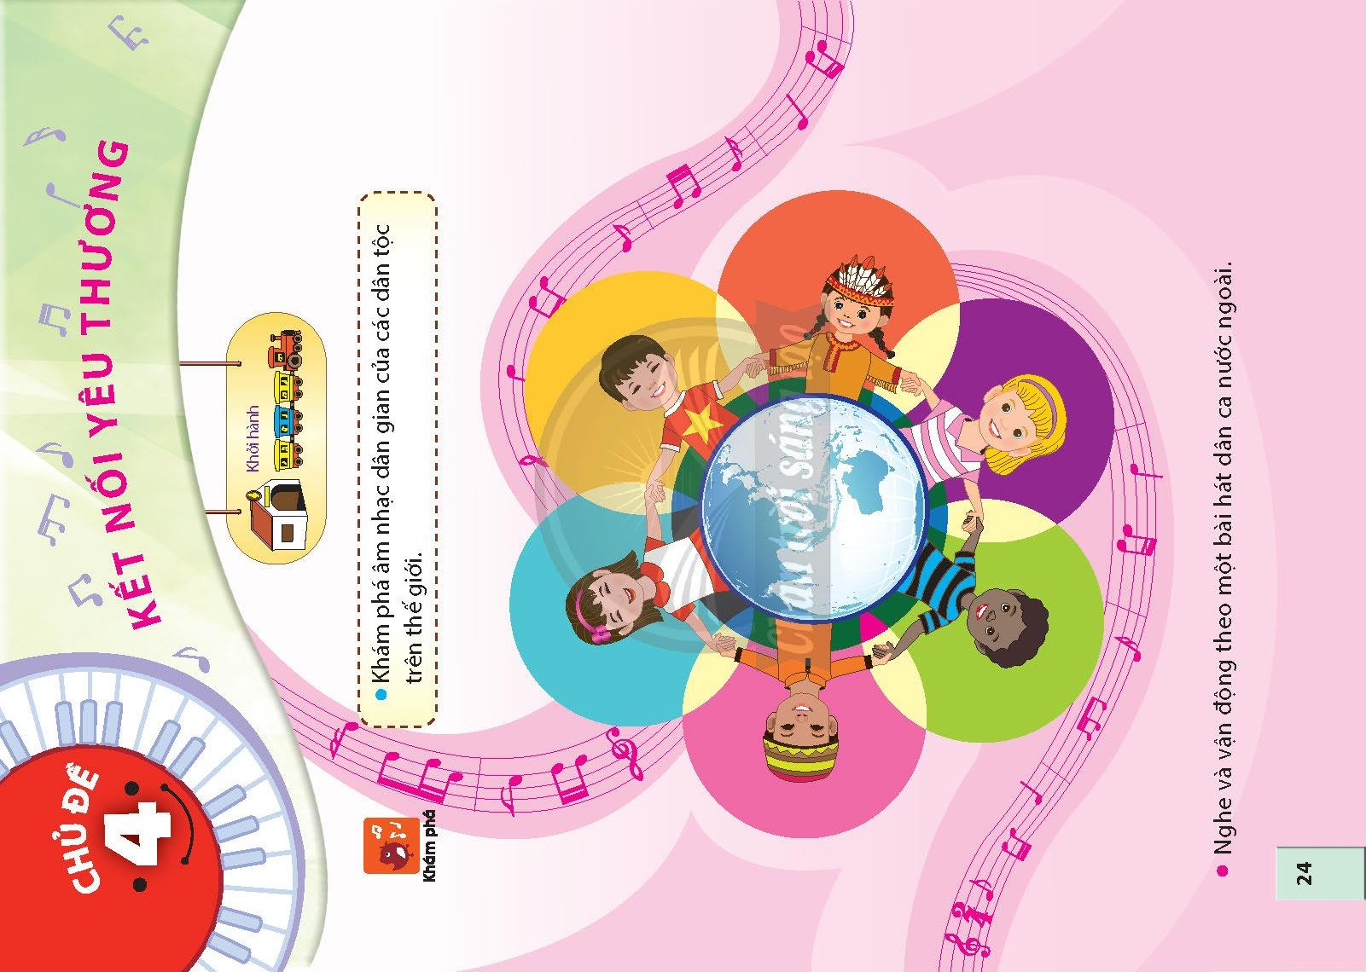  + Trong tranh vẽ những hình ảnh gì ?.  - GV giới thiệu bức tranh chủ đề và gợi ý giúp HS chỉ ra những điểm khác nhau giữa các nhân vật trong tranh.  Gợi ý:  + Chỉ ra những điểm khác nhau của các bạn nhỏ trong tranh (trang phục, màu da).  + Hành động và biểu cảm khuôn mặt của các bạn nhỏ trong tranh là gì?  + Bức tranh muốn nói đến điều gì?  - GV có thể giới thiệu một vài nhạc cụ điển hình của một vài dân tộc, tên dân tộc đó để HS nhận dạng và kết nối.  - GV cho HS nghe một số bài hát dân ca nước ngoài đã học hoặc chưa học để HS vận động theo.  + Bài hát: A ram sam sam (dân ca Ma rốc); Năm mới bình an (dân ca Anh); Uớc mơ (dân ca Trung Quốc),...  + Câu hỏi:  Bài hát em vừa nghe là dân ca của nước nào trên thế giới?  Em thấy bài hát có giai điệu như thế nào?  -GV chốt ý:  Nội dung học hát bài: A-ri-rang khúc hát quê hương  - Trình chiếu bài hát và hỏi các câu hỏi  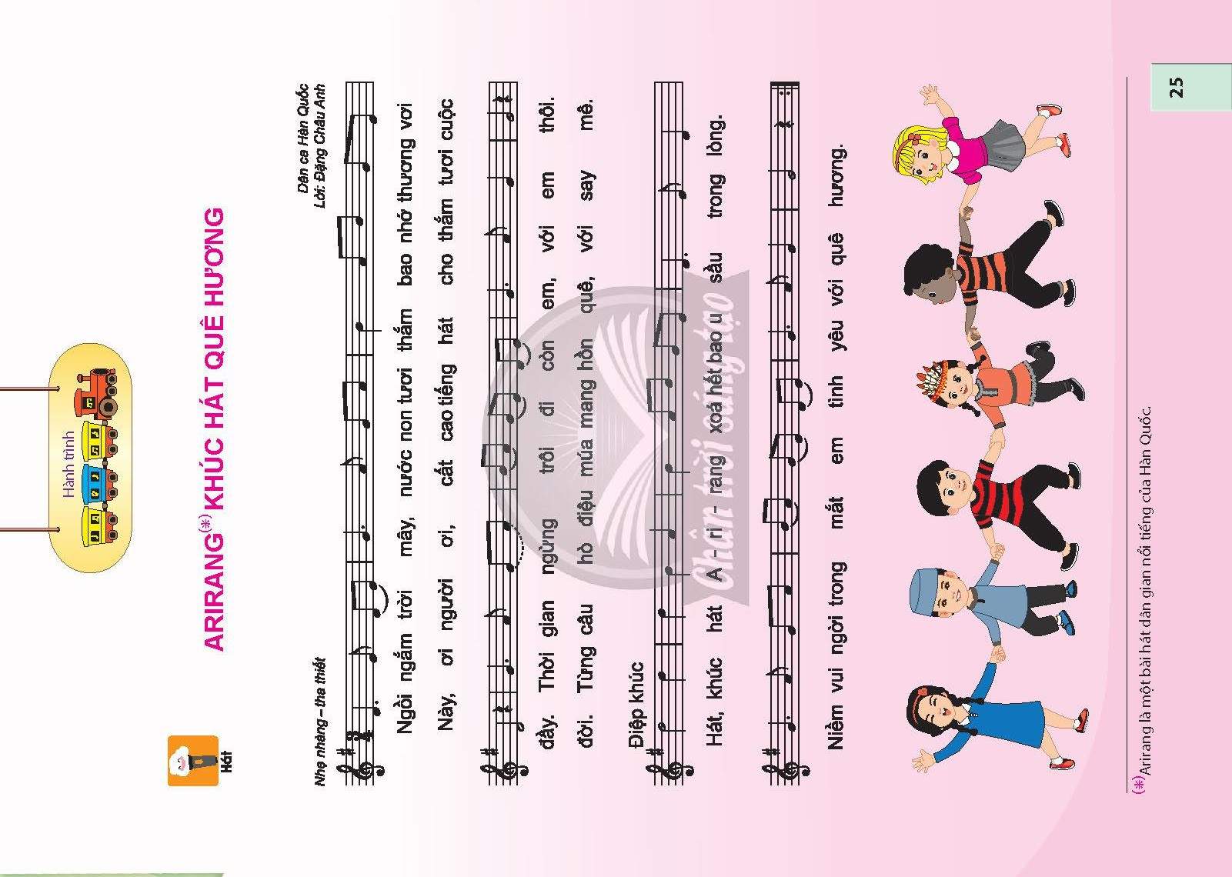  -GV hỏi bài hát có bao nhiêu câu hát.  -GV cho HS đọc lời ca.  -GV hát mẫu hoặc mở nhạc cho HS nghe.  - Dạy từng câu nối tiếp  - HS hát nhẩm theo giai điệu hoặc GV tập hát cho HS theo lối móc xích (tùy khả năng của HS)  - Hát cả bài  - Hát với nhạc đệm  - Luyện tập theo tổ nhóm  - GV nhận xét tuyên dương hoặc sửa sai cho HS  3. LUYỆN TẬP- THỰC HÀNH:10p  - Hát cả bài với các hình thức: Đồng ca, tốp ca, cá nhân  - GV hướng dẫn HS hát gõ đệm theo phách bằng nhạc cụ thanh phách: Làm mẫu câu 1:  -Thực hiện 1 lần với lớp cả bài  - Gọi 1 HS thực hiện  - GV điều khiển HS hát gõ đệm theo phách các hình thức: đồng ca, tốp ca, song ca, đơn ca kết hợp thể hiện sắc thái.  - GV quan sát, nhắc nhở và sửa sai cho HS (nếu cần).  4.VẬN DỤNG:4p  Trò chơi Đấu trường âm nhạc  -GV chia nhóm, mỗi nhóm có 1 nhóm trưởng. Nhóm trưởng giữ vai trò quan trọng (thách đấu đội đối phương, chọn người hát thách đấu). Hình thức chơi:  -Đội đi thách đấu là đội hát trước.  -Đội được thách đấu là đội hát sau.  -Đội hát trước hát và dừng bất ngờ, đội hát sau phải hát tiếp theo được.  Lưu ý: Nếu đội nào có kết hợp vận động theo nhạc hay hát cùng lúc với đội đối phương trong phần điệp khúc thì được thêm phần trội hơn.  - Gv nhận xét tiết học nêu giáo dục (khen+nhắc nhở).  - Dặn HS về ôn lại bài vừa học, chuẩn bị bài mới. | - Trật tự, chuẩn bị sách vở, lớp trưởng báo cáo.  - Lớp vận động theo HD GV  - HS nêu  - Mỗi câu 2,3 HS trả lời  -HS lắng nghe  + 2,3 HS Trả lời  -HS lắng nghe  - HS trả lời  -HS đọc lời ca và chia câu.  -HS lắng nghe.  -HS nhẩm học hát từng câu theo lối mốc xích.  -HS hát  -HS luyện tập  -HS lắng nghe  -Tổ 1 thực hiện  - Lắng nghe, ghi nhớ, thực hiện.  - HS thực hiện  - Thực hiện, ghi nhớ, khắc phục.  -HS thực hiện theo yêu cầu GV  - Lắng nghe, ghi nhớ, chơi theo HD GV  - Học sinh lắng nghe.  - Học sinh lắng nghe và ghi nhớ.
IV. ĐIỀU CHỈNH SAU BÀI DẠY: ……………………………………………………………………………………….

……………………………………………………………………………………………………………………………………………………………………………………

